«Путешествие продолжается… или вот и стали мы на год взрослей»
Доброго времени суток, уважаемые родители! Наступил новый учебный год, сегодня у нас праздник. Попробуйте догадаться какой. Нашим знаменитым путешественникам исполнилось четыре года, они перешли в среднюю группу детского сада! Поздравляю Вас, уважаемые родители! Теперь наша группа называется «Крепыши». Отправляясь в круиз по океану Знаний, которое продлится еще не один год, а конечный пункт нашего путешествия — это, конечно же, Школа.
С каждым годом взрослеет ваш ребенок, а вместе с ним ваш опыт. Каждый год необходимо пополнять личные знания об особенностях развития своего ребенка, данная необходимость важна в первую очередь, для того, чтоб стать надежным помощником подрастающему человеку! А знаете ли вы, уважаемы родители, особенности наших главных путешественников? Что представляют собой дети в возрасте 4—5 лет?
Каждый ребенок развивается по-разному, у каждого свой путь и темп развития. Но все же есть нечто общее, что позволяет охарактеризовать детей, их возрастные особенности. Составим общий возрастной портрет ребенка 4—5 лет, выделив показатели разных сторон его развития. Возраст 4—5 лет справедливо называют средним дошкольным. Ближе к пяти годам у детей начинают проявляться черты, свойственные дошкольникам старшего возраста: некоторая произвольность психических процессов, рост познавательных интересов и самостоятельности, попытки объяснить интересующие их явления окружающей жизни.

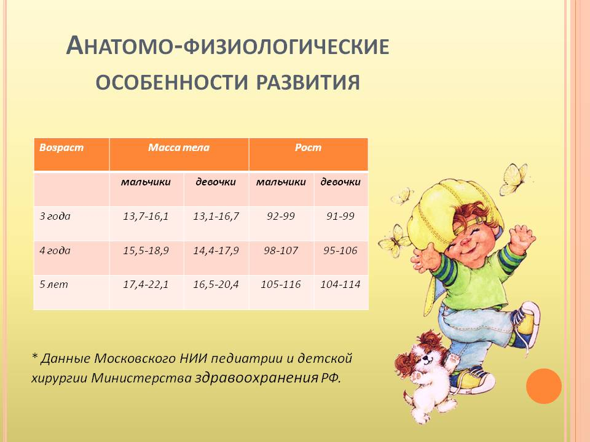
Тело ребенка изменило пропорции, активно идет формирование осанки, закладывается походка, привычные позы при сидении, стоянии и.т.д. Но сила мышц, поддерживающая скелет, недостаточна, утомляемость их велика и грозит разнообразными отклонениями в осанке.
Поэтому надо обязательно следить за осанкой ребенка. Особенно во время работы за столом. (Надо не только показывать, но и рассказывать, как правильно сидеть).
Большое внимание детей уделяется укреплению здоровья детей, воспитанию культурно-гигиенических навыков и формированию привычки к здоровому образу жизни.
К пяти годам ребенок может в той или степени самостоятельно ухаживать за всеми открытыми частями тела. Он уже умеет самостоятельно мыть руки, ноги, полоскать полость рта, умываться, переодеваться.
Но ему еще трудно, и он еще учится:
- чистить зубы
- расчесывать волосы
- полоскать горло
И самое важное в этом деле не столько количество самостоятельно выполняемых процедур, сколько качество выполнения. И в этом важном направлении нам с вами придется работать.
Чтобы зубки не болели,
Чтоб они всегда блестели,
По утрам и вечерам
Чистить зубки надо нам.
Чистить зубки надо так:
Щеточку берем в кулак,
Намочи ее водой,
Тюбик с пастой ты открой.
В зеркало теперь глядись,
Ну а щеткой вверх и вниз,
А потом и назад-вперед,
А затем рот сполоснешь.
Зубки весело блестят
И «спасибо» говорят.

Идёт бурный расцвет фантазии, воображения.
Именно на пятом году жизни дети начинают рассказывать невероятные истории о том, что сами они участвовали в каких-то невероятных событиях, хотя ничего подобного не было. И нельзя это назвать ложью. Это очень обидно для ребенка. Подобные фантазии не являются ложью и в ни коем случае нельзя уличать ребёнка во лжи. Подобные фантазии не являются ложью, правильнее называть их выдумками. Источником таких фантазий могут быть яркие сны, стремление поднять свой авторитет среди сверстников или стремление справиться с какими-то страхами.

Поэтому единственная форма реакции на подобные выдумки – спокойное и достаточно заинтересованное отношение к рассказам ребенка.
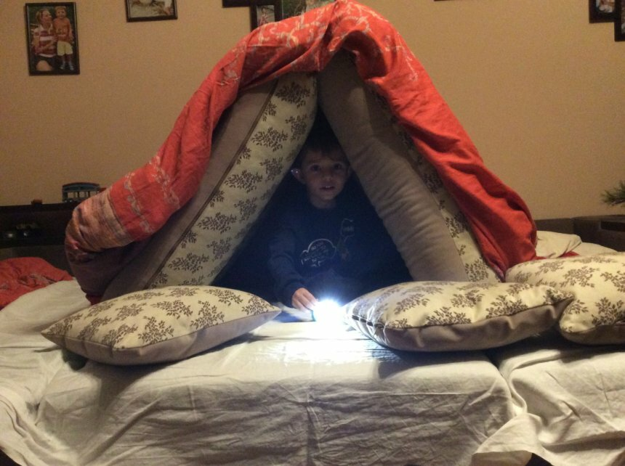
На 5 – ом году жизни у детей наблюдается высокий познавательный интерес.
Очень важно понимать, что он не просто увеличивает объем знаний, а у него возникает отношения к тем новым сферам жизни, с которыми его знакомят: симпатии к дельфинам и опасливое отношение к акулам и т.д.
Дети пяти лет очень активно воспринимают всё, что их окружает, очень чутки к искренности вашего отношения к тому или иному предмету или явлению. Если в глубине души вы не любите животных, вам никогда словами не удастся убедить детей в обратном. В самом начале пути в неизведанное не надо знакомить детей с тем, что не вызывает симпатии у вас самих.
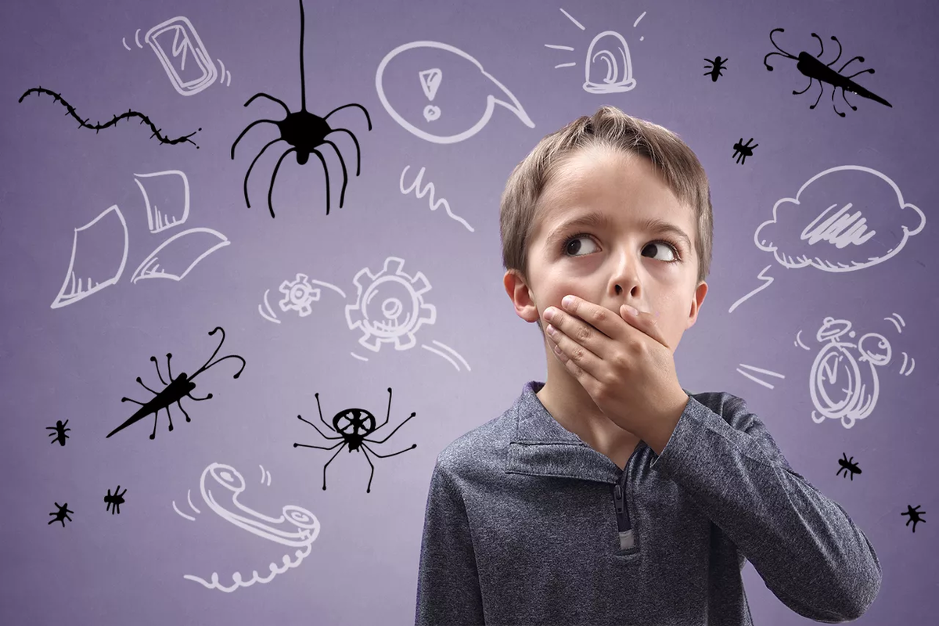
И еще одно обстоятельство. При знакомстве детей с новыми явлениями в этом году следует ограничиться предметами, которые существуют физически.
Дети пробуют строить и первые умозаключения.
Внимательно выслушивайте все рассуждения ребёнка и не торопитесь вносить в них свои коррективы.
В этом возрасте важна не правильность вывода, а поддержка самого стремления ребёнка рассуждать и думать.
Проявляйте серьёзное уважение к его интеллектуальному труду. Шутки и насмешливый критический тон при обсуждении мыслей ребёнка недопустимы.
Ребёнок активно осваивает операции счёта в пределах первого десятка.
Большинство детей начинают проявлять интерес к абстрактным символам – буквам и цифрам. Использует в речи слова много и один, называет круг, треугольник, квадрат, шар, куб. Умеет видеть геометрические фигуры в окружающих предметах. Правильно называет времена года, части суток. Различает правую и левую руку.
Сверстник становится интересен как партнёр по играм. Ребёнок страдает, если никто не хочет с ним играть.
Дети играют небольшими группами по 2-5 человек. Иногда эти группы становятся постоянными по составу.
Ребёнок усваивает родную речь так называемым «материнским способом», подражая близким, поэтому так важно, чтобы он слышал не только правильную, но и вежливую речь, соответствующую правилам речевого этикета.

Необходимо избавить ребёнка от грубостей, исключить из семейного обихода бранные, тем более нецензурные слова.

Обращаетесь к своему ребёнку не в форме приказания, а просьбы и употребляете слово «пожалуйста», благодарите его, высказывайте свое родительское одобрение по поводу проявления им вежливости.
Основные правила культурного поведения, которые должны быть сформированы у дошкольника 4 – 5 лет.
Любого родителя волнует вопрос, насколько ребенок соответствует нормам развития. На просторах интернета можно найти большие списки умений и навыков, которыми должен обладать ребенок, но как правильно оценить уровень интеллектуального и психического развития? Для этого нужно просто предложить ребенку выполнить несколько заданий и посмотреть, как он их выполнит. Обращаем ваше внимание, что каждое задание должно быть знакомым ребенку, неоднократно использовано до момента оценки.
Задание 1. Логический куб. Предложите ребенку собрать куб, подбирая фигуры в подходящие отверстия. Если ребенок берет деталь, смотрит на нее и выбирает место на кубе, используя только зрение (не пытается прикладывать деталь к каждому отверстию) — оценка идеально. Если малыш в основном находит место для детали зрительно, но иногда путается в похожих по форме деталях — оценка хорошо. Подбор всех деталей через прикладывания ко всем отверстиям или непонимание задания — нужно дополнительно поработать. Задание 2. Познание окружающего мира. Подготовьте 10 карточек с различными тематическими группами (овощи, профессии, явления природы и т. д.). Показывайте ребенку по-очереди картинки, просите назвать, что изображено, рассказать, что малыш знает о предмете или изображенном человеке. идеально — малыш узнал и рассказал о каждой карточке минимум 3 предложения; хорошо — узнал все карточки, смог назвать почти все предметы; нужно поработать — узнал не все предметы, ничего не сказал.
Задание 3. Моторика. Предложите ребенку собрать пирамидку из 8-10 деталей по возрастанию и убыванию. Идеально — малыш быстро выполнил задание, все детали были подобраны правильно; Хорошо — пирамидка собрана полностью, есть некоторые ошибки, сложности в нанизывании деталей; Нужно поработать — малыш не собрал пирамидку или допустил много ошибок, заметны трудности в нанизывании деталей.
Задание 4. Внимание. Предложите собрать пазл из 12 кусочков, как можно быстрее. Идеально — малыш быстро собрал рисунок, верно, подобрал все детали; хорошо — пазл собран, допустил до 3-х ошибок в подборе деталей; Нужно поработать — пазл не собран или допущено много ошибок.
Задание 5.Мышление. Подготовьте 4 картинки: город, деревня, лес, море и по 5 карточек предметов, которые можно встретить в предложенных местах. Попросите ребенка рассортировать карточки по картинкам. Идеально — ребенок быстро рассортировал все карточки, не допустил ни одной ошибки; Хорошо — карточки рассортированы, допущено несколько ошибок; Нужно поработать — малыш не рассортировал карточки или допустил очень много ошибок.
Задание 6. Память. Подготовьте картинку, на которой нарисовано 10 отдельных знакомых ребенку предметов. Попросите его запомнить нарисованное. Переверните картинку, попросите назвать все изображенные предметы. Идеально — Малыш назвал не менее 7-ми предметов; Хорошо — названо от 4 до 6 предметов; Нужно поработать — ребенок назвал менее 3-х предметов.
Задание 7. Фантазия. На чистом листе бумаги обведите 3 небольших предмета с неровными краями (ключ, пуговицу, заколку для волос и т. д.). Сделайте это так, чтобы малыш не видел, что вы делаете. Покажите малышу изображения и спросите, на что это похоже. Идеально — малыш назвал более 5 ассоциаций; Хорошо — названо от 3 до 5 ассоциаций; Нужно поработать — названо менее 3 ассоциаций. Если эти задания выполнены ребенком на хорошо и идеально, то все хорошо, продолжайте заниматься по выбранной вами схеме. Если есть до 2 оценок плохо, то нужно усилить внимание на этих умениях. При низких показателях нужно обратиться к специалисту для поиска причины.

Вот такие наши детки будут в этом году. Совместными усилиями мы сможем продвинуться еще на одну ступеньку к станции «Школа».
В любой команде очень важны понимание, добрые отношения, взаимопомощь и взаимоуважение. Условиями гармоничных отношений детей и родителей, детей и педагогов, педагогов и родителей является умение уступать друг другу, взаимная терпимость.
Спасибо за внимание и содействие. До новых встреч. С уважением педагоги группы «Крепыши»

